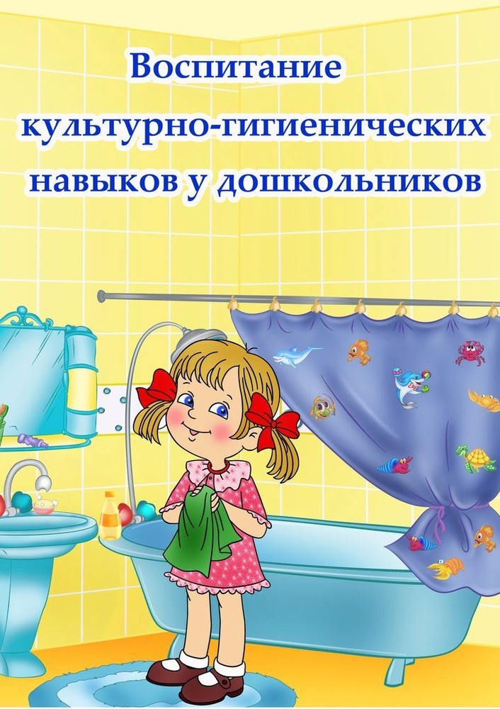

Подготовила старший воспитатель Азарова О.М.

|  |  |
| --- | --- |
| Культурно гигиенические навыки – это важнейшая составная часть культуры поведения. Воспитывать в ребёнке культурно – гигиенические навыки следует с малых лет. Именно в дошкольном возрасте очень важно воспитать у ребенка привычку к чистоте, аккуратности, порядку. В эти годы дети могут освоить все основные культурно-гигиенические навыки, научиться понимать их важность, легко, быстро и правильно выполнять. Обучение гигиеническим навыкам начинается со знакомства с предметами личной гигиены: полотенце, расческа, стаканчик для полоскания рта, зубная щётка, носовые платки, мочалка для тела. При воспитании культурно-гигиенических навыков большое значение имеет пример окружающих. Если взрослые после утренней гимнастики принимают душ, то и ребенок считает естественным его обязательность. В семье, где родители, старшие братья и сестры не сядут за стол, предварительно не вымыв руки, и для малыша это становится законом. Но общий правильный уклад жизни в семье еще не гарантирует усвоение ребенком всех доступных ему навыков. Их воспитанию приходится уделять специальное внимание. Прежде всего, следует обеспечить постоянное, без всяких исключений, выполнение ребенком установленных гигиенических правил. Ему объясняют их значение. Но не менее важно помочь ребенку, особенно на первых порах, правильно усвоить нужный навык. Так, например, прежде чем начать мыть руки, надо закатать рукава, хорошо намылить руки. Вымыв руки, тщательно смыть мыло, взять свое полотенце, насухо вытереть руки. Не следует торопить малыша, если он сосредоточенно повторяет одно и то же действие (например, мылит руки). Тем более не следует выполнять это действие за него. Осваивая навык, ребенок обычно стремится многократно выполнить определенное движение. Постепенно он научается все более самостоятельно и быстро справляться с поставленной задачей. Взрослый только напоминает или спрашивает, не забыл ли ребенок сделать то или другое, а в дальнейшем предоставляет ему почти полную самостоятельность. Но проверять, правильно ли ребенок все сделал, приходится на протяжении всего дошкольного возраста. Гигиенические воспитание и обучение неразрывно связано с воспитанием культурного поведения и имеет следующие задачи:  - Учить детей правильно сидеть за столом во время еды, есть аккуратно. - Учить пользоваться столовыми приборами, салфеткой. - Учить тому, что, чем и как едят ( хлеб, суп, котлета, каша и т. д.) | |
|  | Малыши до трёх лет испытывают удовольствие от того, что они сначала выполняют действия вместе с взрослым, а потом самостоятельно. Стремление заслужить одобрение, похвалу является стимулом, побуждающим малыша к выполнению действия. Теперь он радуется не тому, что он вымыл руки, а тому, что он аккуратный: «Я хороший, потому что всё делаю правильно!» |

Формирование у детей культурно-гигиенических навыков является одной из важнейших задач воспитания. Для того чтобы она реализовывалась успешно требуются следующие условия: непрерывность воспитательного процесса, высокая санитарная культура персонала дошкольного учреждения, единство требований со стороны взрослых, активное участие родителей в процессе воспитания и закрепления, полученных в детском саду, навыков.  
Детям свойственно стремление подражать взрослым, вести себя так, как ведут себя окружающие их люди.   
Необходимо воспитывать культурно-гигиенические навыки у детей с раннего возраста для развития таких важных качеств как воля, нравственность, самостоятельность, основ эстетического вкуса, этического развития, а также для такого важного процесса как социализация*.*